Een voorwerp met massa m dat op een glad hellend vlak ligt, wordt met een massa M verbonden via een ideale katrol en gaat bewegen De hellingshoek, de hoek die het vlak maakt met de horizontaal, is $θ$. Zie figuur 4. Hoe groot is de snelheid v van het voorwerp als het een afstand b over het vlak heeft afgelegd.

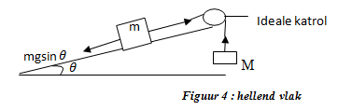

A. $v= \sqrt{\frac{2gb\left(M-msinθ\right)}{M+m}}$
B. $v= \sqrt{\frac{gb (M+msinθ)}{M+m}}$
C. $v= \sqrt{\frac{2gb(m-msinθ)}{M-m}}$
D. $v= \sqrt{\frac{gb(M-msinθ)}{M-m}}$

Antwoord: A

Afname potentiële energie systeem = Mgb – mgbsinϴ
Toename kinetische energie systeem = ½ (M+m)v²

